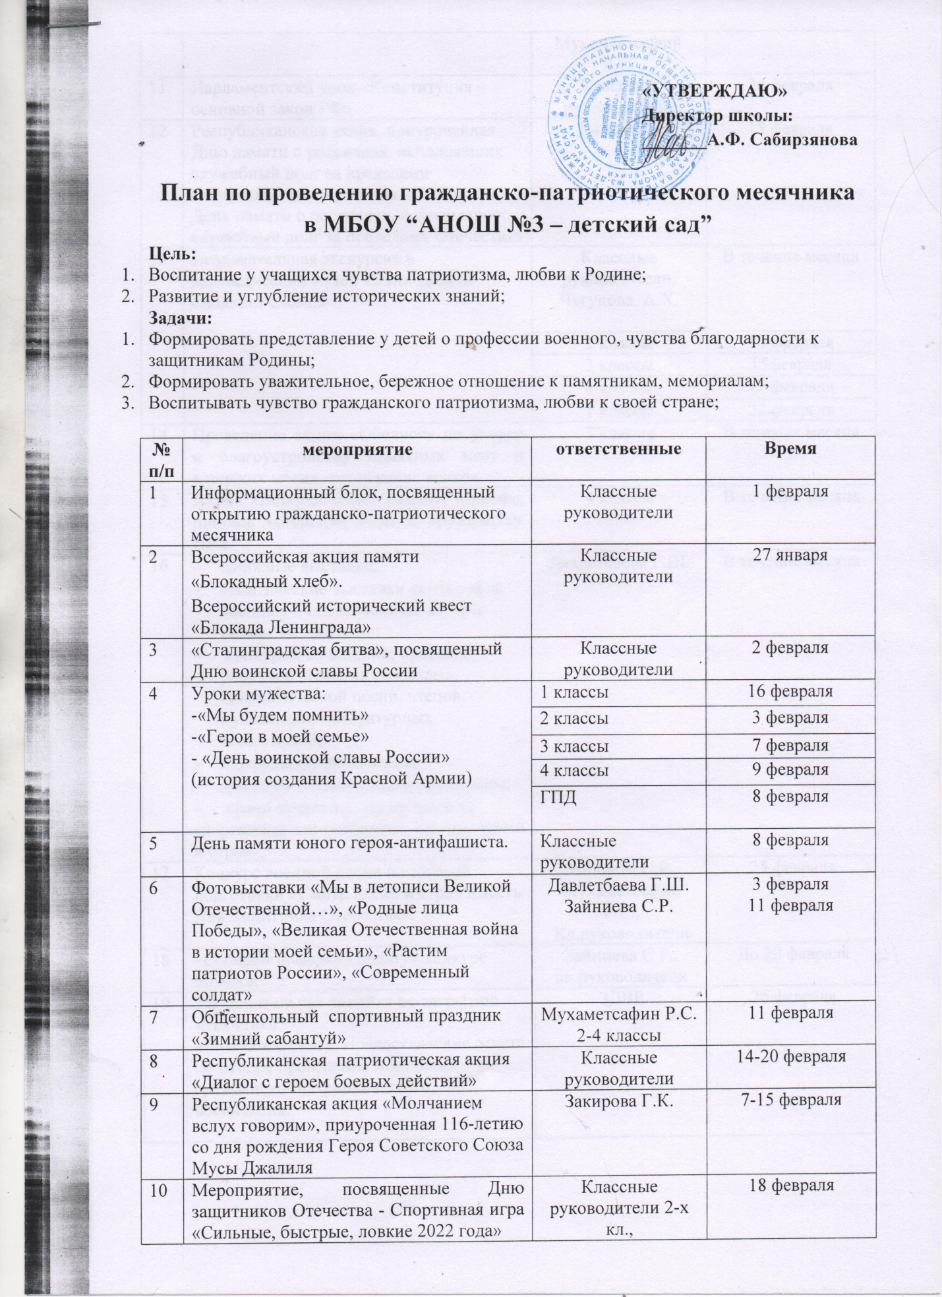

11 | Парламентский урок «Конституция – основной закон РФ» | Классные руководители | 24 февраля
12 | Республиканская акция, приуроченная Дню памяти о россиянах, исполнявших служебный долг за пределами Отечества.Урок мужества «15 февраля – День памяти о россиянах, исполнявших служебный долг за пределами Отечества» | 3-4 классы | 15 февраля
13 | Познавательная экскурсия в краеведческий музей«Этих дней не смолкнет слава!» | Классные руководители, Чугунова А.Х. | В течение месяца
13 |  | 2 классы | 10 февраля
13 |  | 3 классы | 15февраля
13 |  | 4 классы | 17 февраля
13 |  | 1 классы | 22 февраля
14 | Проведение акции «Обелиск» поуборке и благоустройству памятных мест и воинских могил, возложение венков | 3 классы | В течение месяца
15 | Акция «Ветеран живет рядом», адресная помощь ветеранам ВОВ и труженикам тыла | 4 классы | В течение месяца
16 | - Книжные выставки;  - тематические выставки фотографий военных и послевоенных лет «Их подвиг не забудем»;  - конкурсы сочинений, проектов, рисунков «Письма солдатам», патриотической песни, чтецов, музыкально-литературных композиций;  - театральные постановки;  - интеллектуальные игры, викторины;  - уроки мужества, уроки памяти;  спортивные соревнования, смотры песен и строя. | Давлетбаева Г.Ш. | В течение месяца
17 | Конкурс военной песни и строевой подготовки «Смотр песни и строя в честь Дня Защитника Отечества». | Зайниева С.Р., Мухаметсафин Р.С.,  Кл.руководители | 25 февраля
18 | «Соберем посылку солдату» конкурс поделок | Зайниева С.Р., кл.руководители | До 20 февраля
19 | Заключительная линейка по закрытию месячника  «Мое Отечество». Предоставление отчета по итогам проведения месячника гражданско- патриотического воспитания. | ЗДВР | 26 февраля

